出店者及び提供品目等
提供品目名  及び食数 | ① （ 食） ④ （ 食）  ② （ 食） ⑤ （ 食）  ③ （ 食） ⑥ （ 食）
下処理施設 | 施設名称（ ）  所在地 （ ）  ※材料の洗浄、細切等の下処理を行う場合は、飲食店厨房等衛生的な施設で行う必要があります

出 店 施 設 の 概 要
１ |  | 建築様式 |  |  |  | □テント □スーパーハウス □その他（ ）
２ |  | 区 画 |  |  |  | □シート・紅白幕 □パネル □壁 □その他（ ）
３ |  | 給水設備 |  |  |  | □水道直結 □蛇口付タンク（容量 ℓ× 個）
４ |  | 排水設備 |  |  |  | □排水溝に直結 □排水バケツ □その他（ ）  ※蛇口付タンクの場合、容量は約４０ℓ以上必要です。水道が近くにある場合は２０ℓ以上でも可です。
５ |  | 使 用 水 |  |  |  | □水道水 □井戸水（直近の水質検査結果を添付してください）
６ |  | 保管設備 |  |  |  | □冷蔵庫・冷凍庫 □クーラーボックス □その他（ ）
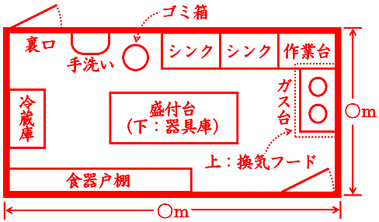
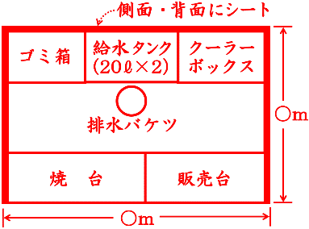
※手洗い用の石けん及び
消毒液をご用意ください。
記入例（左：テント 右：屋内の調理室等）
※この用紙に書ききれない場合は、別紙に作成した平面図を添付しても構いません。

